Zařazení: jiné téma – neformální setkávání obyvatel obcí
Malé letní dovádění – obzvláště na obecní olympiádě platí, že není důležité zvítězit, ale zúčastnit se!
O tom, že meziobecní spolupráce nemusí být omezená jen na spolupráci při vážných a seriózních projektech, se může přesvědčit každý, kdo se zúčastní Malého letního dovádění. To se již pátým rokem konalo na Broumovsku. Malé letní dovádění je akce ve znamení dne plného her, legrace, zábavy, dobrého jídla, koncertů hudebních skupin a atrakcí pro nejmenší. Letos poprvé se klání kromě týmů ze všech obcí ORP Broumov zúčastnilo i družstvo sousedního Dobrovolného svazku obcí Policka.
Každý rok se týmy obcí sdružených v DSO Broumovsko setkávají, aby poměřily své síly v disciplínách, které se na „klasických“ olympijských hrách ještě neobjevily. Letošním pořadatelem byl, jako každoročně, loňský vítěz. Letos v Heřmánkovicích týmy například vytvořily pásový dopravník s lidským pohonem a manévrovaly s ním po stanovené trase, přetahovaly lano s pružinou, házely tenisáky do sudu, dopravovaly míčku rozkládacími tubusy do cíle, přiřazovaly názvy fotografiím pískovcových útvarů z Teplických a Adršpašských skal nebo poznávaly topografické značky. Týmy ze 14 obcí Broumovska a tým DSO Policka si tyto disciplíny vymyslely pro své soupeře samy.
Zápolení od počátku doprovázel soutěživý duch, týmy bojovaly ze všech sil a byly povzbuzovány zástupci obcí, návštěvníky a rodinnými příslušníky. Cenou pro vítěze je už tradičně soudek plný nakládaných okurek nebo utopenců.
Hlavním přínosem podobných akcí, jako je Malé letní dovádění, je neformální setkávání mezi obcemi a podpora společných kulturních a sportovních akcí. Stále vzrůstající účast občanů Broumovska potvrzuje, že je o takovéto setkávání zájem a že bude pokračovat i v dalších letech.
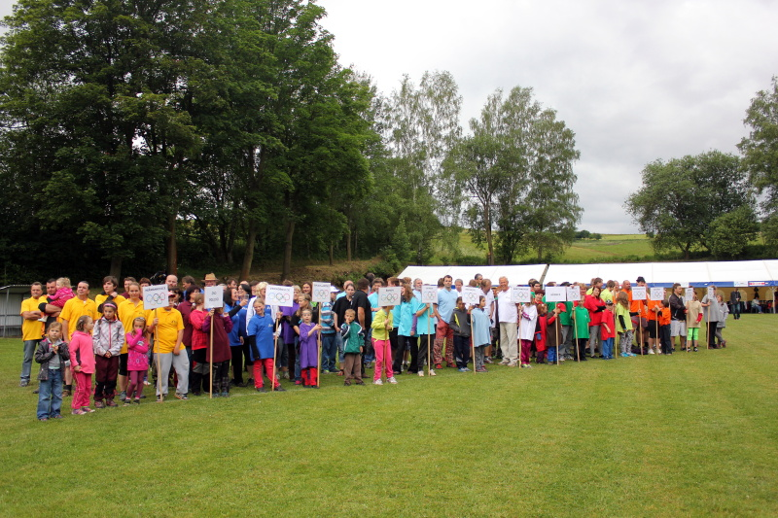
Nastoupená soutěžící družstva. V každém družstvu musí být minimálně jedno dítě do dvanácti let, senior a dvě ženy.
Kontakt: Karel Rejchrt – předseda DSO Broumovsko – starosta@obecbozanov.cz
Autor zprávy: Hana Rambousková – rambouskova.hana@gmail.com

